苦難的淪陷歲月

閱讀「苦難的淪陷歲月」展板上的資料，並完成以下各題。
一、排序：請將以下事件所代表的英文字母填寫在時間線上適當的方格內。

- 英國請求港九獨立大隊協助維持新界治安。
- 黃泥涌峽戰役爆發。
- 日軍進攻香港，轟炸啟德機場和英軍艦艇。
- 港九獨立大隊宣告成立。
- 日軍在香港實施歸鄉政策。

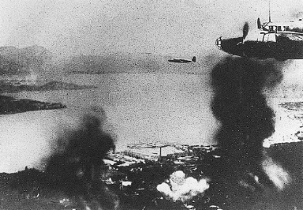

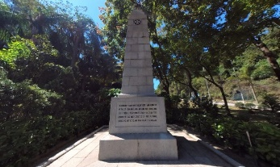

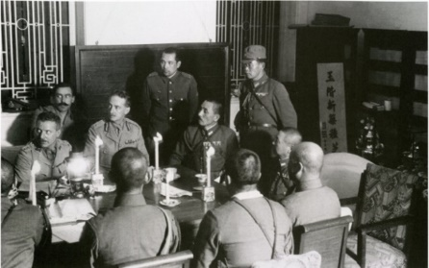

1945年

1942年
1941年

二、配對：香港淪陷後，市民在生活上遇上種種困難。參考展板資料，在橫線上填寫所代表的英文字母，並完成延伸思考。

A. 糧食 B. 九龍 C. 水腫 D. 床板


  曾元帶 | - 我看見不少歸鄉人士從(1) 步行而來。 |  | 葉寶珍 | - 我家境清貧，當時沒有多餘的衣服可以換取(2) 。  - 有些人連(3) 也會賣掉，然後睡在草上，不少人因而患上(4) 。

假設你到烏蛟騰抗日英烈紀念碑參觀，你會怎樣向犧牲的烈士表達謝意？試在空格內寫上你的心意。

